Seminario TIC · CURZA / UNCo
Guía — Q-08 · Layout: mapa defendible
Bloque A · Administrador de diseños · export PNG/PDF (Lab I-M7 / II-B7)
Software: QGIS 3.40 Desktop · Bloque A (CURZA/UNCo)
Video: sig-q08-layout-charon.mp4 (soft subs). Demo docente QGIS 3.40 ES.
Paso 1 · Diseño
Proyecto → Nuevo diseño de impresión. Un resultado necesita contexto.
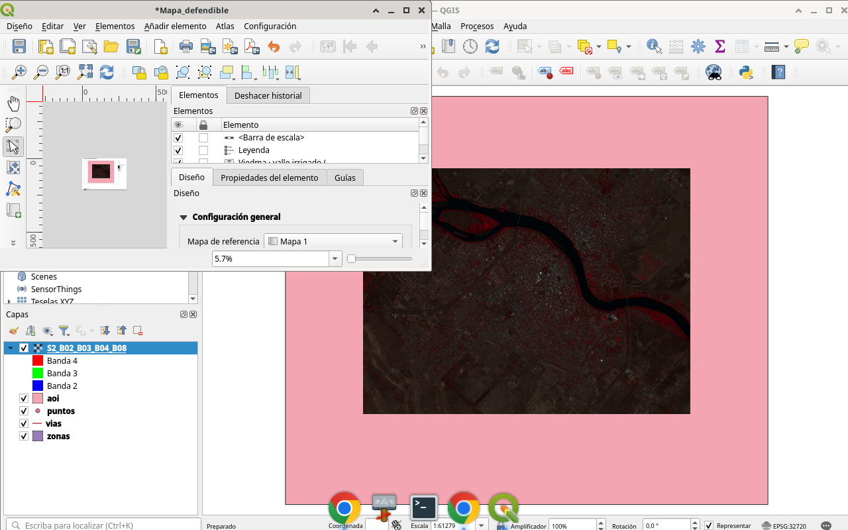
Figura 1
Tip: Administrador de diseños
Paso 2 · Elementos
Agregá mapa, título, leyenda y barra de escala. Sin eso es un dibujo, no un mapa.
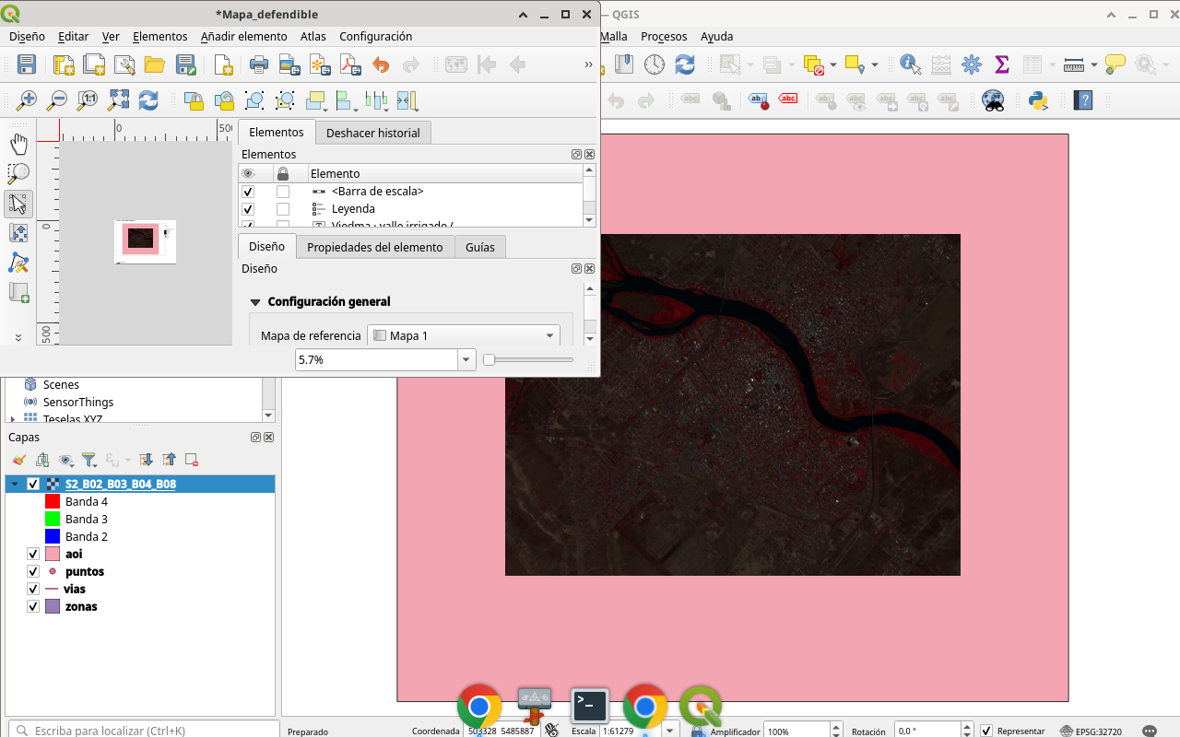
Figura 2
Tip: Barra de herramientas del diseñador
Paso 3 · Exportar
Exportá PNG y PDF. Nombrá archivo con fecha y tema.
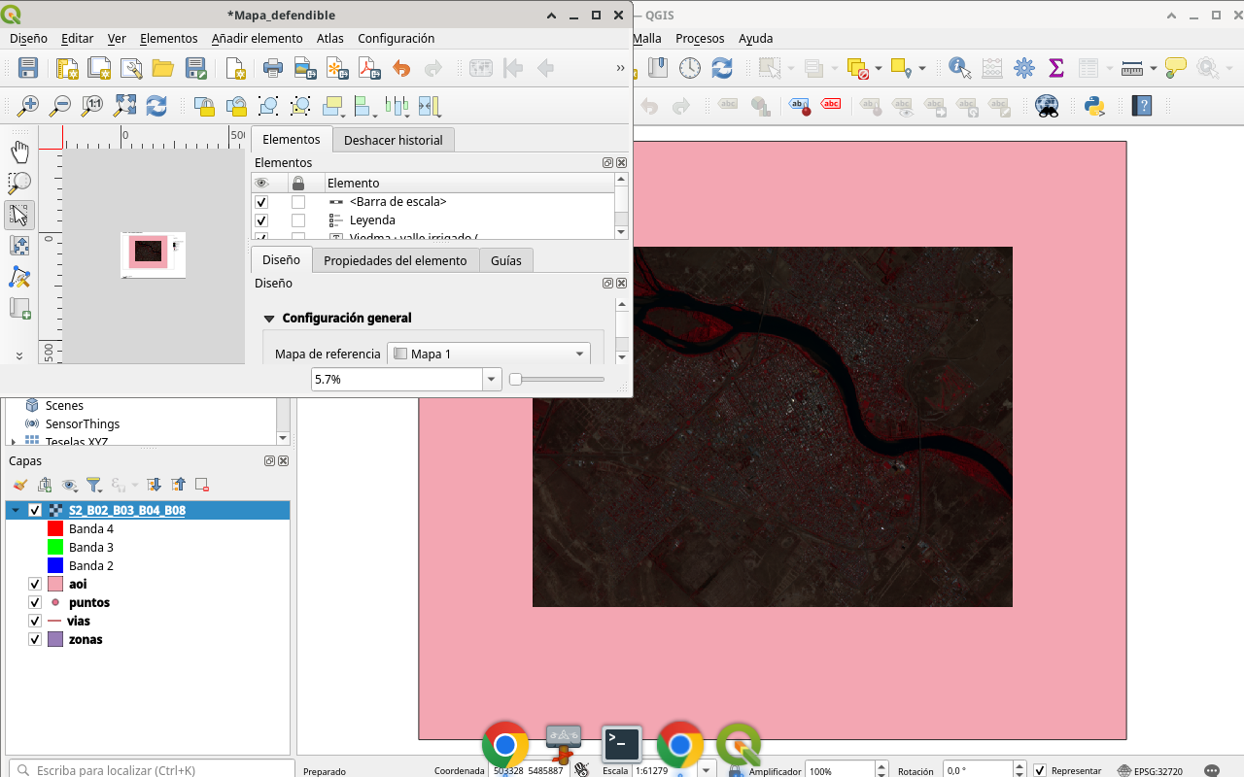
Figura 3
Tip: Diseño → Exportar
Paso 4 · Defender
Revisá que figuren fuente, CRS y fecha. Sin eso no es defendible en clase ni en el territorio.
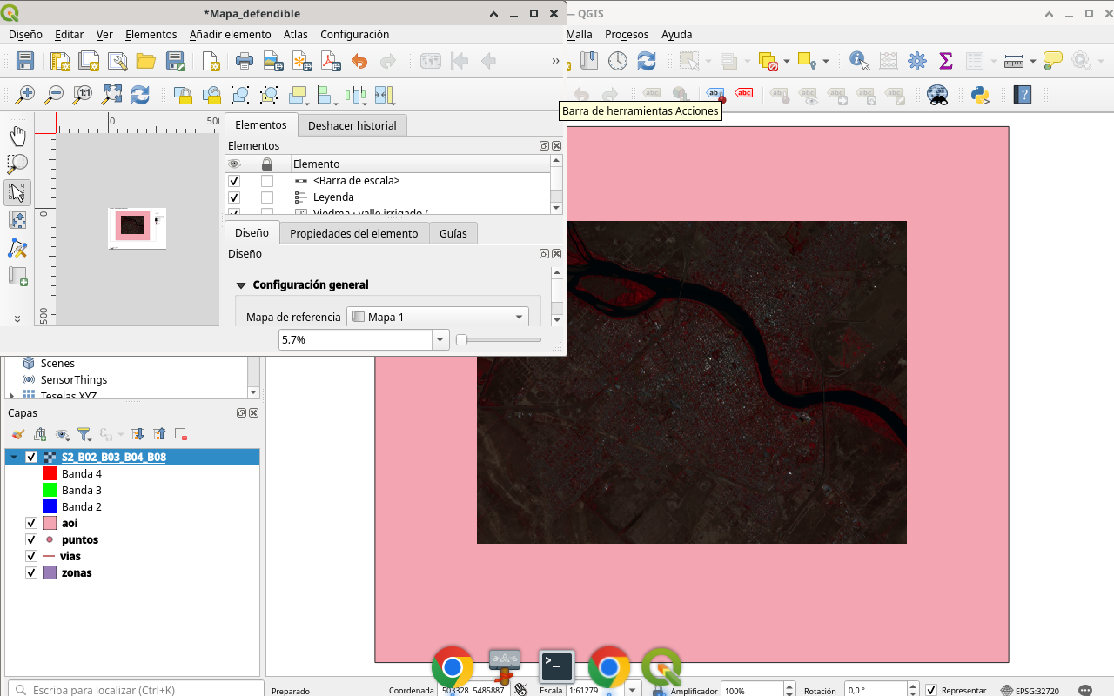
Figura 4
Tip: Texto libre / etiqueta
Checklist
- Crear composición de impresión
- Mapa + título + leyenda + escala
- Exportar PNG y PDF
- Incluir fecha, fuente y CRS

